LA LONJA DEL PESCADO, EL MACA Y LA FUNDACIÓN COCA-COLA INAUGURAN LA EXPOSICIÓN DE ARTE CONTEMPORÁNEO “CONSTRUYENDO HISTORIAS”

- La muestra está compuesta por medio centenar de obras de la colección de arte contemporáneo de la Fundación Coca-Cola

- Comisariada por Lorena Martínez de Corral, la exposición incluye una selección de medio centenar de obras de diversas disciplinas como pintura, vídeo, fotografía, escultura y dibujo, y contará con obras de Isidro Blasco, Eva Lootz, José Manuel Ballester, Txomin Badiola, Equipo Crónica o Juan Navarro Baldeweg

- “Construyendo historias” se podrá visitar desde hoy hasta el 28 de abril de 2019 en La Lonja del Pescado y el Museo de Arte Contemporáneo de Alicante (MACA), espacios para los que la exposición ha sido exclusivamente creada
Alicante, 5 de febrero de 2019. Medio centenar obras de la colección de arte contemporáneo de la Fundación Coca-Cola se exponen desde hoy en la sala de exposiciones de La Lonja del Pescado y en el Museo de Arte Contemporáneo de Alicante (MACA). Bajo el título “Construyendo Historias”, la muestra ha sido concebida en exclusiva para estos dos centros expositivos y cuenta con obras de disciplinas como la pintura, la fotografía, la escultura, el dibujo o el vídeo, mediante las cuales los artistas narran, cuestionan y reflejan los tiempos que les ha tocado vivir. A través de ellas, se establece una relación con el espectador, invitándole a reflexionar sobre la realidad, su mundo personal y su microcosmos.
La exposición, que se podrá visitar hasta el próximo 28 de abril de 2019, incluye creaciones de artistas contemporáneos españoles y portugueses, todos ellos figuras importantes en el desarrollo de nuevas tendencias y formas de expresión artística en la Península Ibérica. Entre ellos destacan: Isidro Blasco, Helena Almeida, Eva Lootz, José María Sicilia, Txomin Badiola, Equipo Crónica, Adriana Molder y Juan Navarro Baldeweg.
Durante el acto de inauguración el alcalde de Alicante, Luis Barcala ha afirmado “[COMPLETAR POR AYUNTAMIENTO]
Por su parte, la concejal de cultura, María Dolores Padilla ha destacado “[COMPLETAR POR AYUNTAMIENTO]
Asimismo, Juan José Litrán, director de la Fundación Coca-Cola, ha celebrado la llegada de la Colección de Arte Contemporáneo a Alicante. “El arte es tan diverso como lo es nuestra sociedad. Es un orgullo traer una muestra de esa diversidad a través de nuestras obras, seleccionadas en especial para los alicantinos. De esta manera hacemos realidad el propósito de nuestra Fundación: dar la oportunidad a personas en todo el país de acceder a eventos culturales de primer nivel, experimentando el arte y reflexionando a través del mismo sin tener que desplazarse a grandes núcleos.”
Por último, durante la visita guiada, Lorena Martínez de Corral, comisaria de la Colección de Arte de la Fundación Coca-Cola, ha destacado que “a través de esta selección, se ha pretendido dar una idea sobre la amplitud de las tendencias y la diversidad de las expresiones mediante las cuales los artistas reflejan de forma particular la realidad interior y exterior de su época. En este sentido, el arte construye historias, propone realidades y crea ficciones”.

Más de 25 años acercando la cultura a cada rincón de España
Desde su nacimiento en 1993, el propósito de la Fundación ha sido mantener el distintivo cultural que ha exhibido España y Portugal a lo largo de su historia y acercar la cultura al mayor número posible de personas. Ya sea la literatura, el teatro, la pintura, la escultura o cualquier otra expresión artística contemporánea.
Aunque actualmente la colección de arte tiene su residencia en el Centro Contemporáneo DA2 de Salamanca, destaca por su carácter itinerante. La Fundación Coca-Cola viene efectuando distintas exposiciones temporales con otras colecciones contemporáneas, con el fin de hacer la cultura accesible a todo el mundo para mostrar y compartir con la sociedad su riqueza. Recientemente, y con motivo del 65ª aniversario de la compañía en España, la colección llegó por primera vez a Madrid, al Museo Lázaro Galdiano, y en el pasado ha podido verse en distintas exposiciones a lo largo y ancho de la geografía española como en Murcia, Gran Canaria, Extremadura, Málaga o La Coruña. Cabe destacar que la colección de la Fundación Coca-Cola también ha traspasado nuestras fronteras con las muestras realizadas en Lisboa y Sao Paolo.
Información práctica
Construyendo Historias
Comisaria: Lorena Martínez de Corral
Organizan: Fundación Coca-Cola y Ayuntamiento de Alicante.
Fechas: desde el 5 de febrero de 2019 hasta el 28 de abril de 2019
Lugar y horarios:
Sala de exposiciones de la Lonja del Pescado
Paseo Almirante Julio Guillén Tato. 03001. Alicante.
Horario: De martes a viernes: de 9:00 a 14:00 h. y de 16:00 a 21,45 h. Sábado 10:00 a 14:00 h. y 17:00 a 21,45 h. Domingos y festivos Domingos y festivos: 10:00 a 14:00 h. Lunes cerrado

MACA (Varias salas)
Plaza de Santa María, 3. 03002. Alicante.
Horario: De martes a sábado de 10:00h a 20:00h horas ininterrumpidamente. Domingos hasta las 14:00 horas. Lunes cerrado

Entrada gratuita

Selección de imágenes

José Manuel Ballester  Ah! Mio Cor, 2008 | 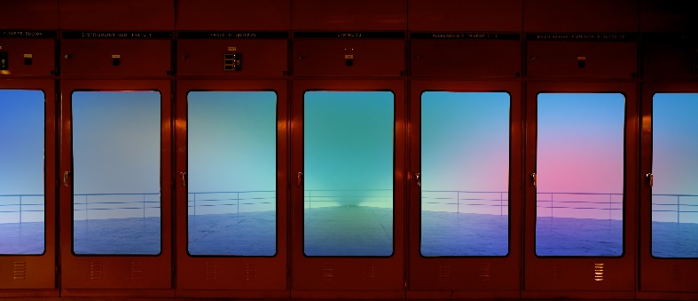
Dionisio González  Hotel Bauer, 2011 | 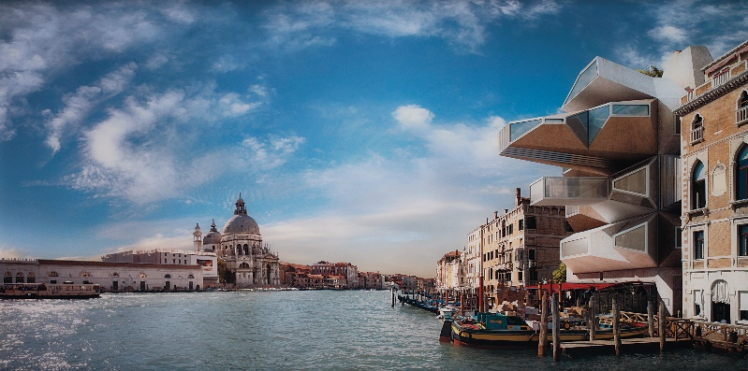
Sol Martínez
Camiseta, 2008
Jersey, 2008
Abrigo, 2008

Rubén Guerrero  Sin Título (fachada), 2011 | 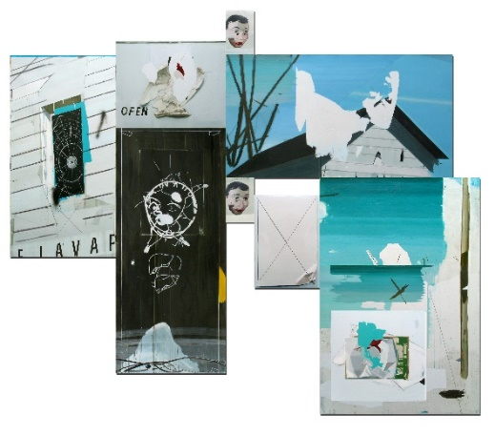
Gabriela Albergaria  Fictional Landscape with Bitternut Hickory and Red Mapple, 2012 | 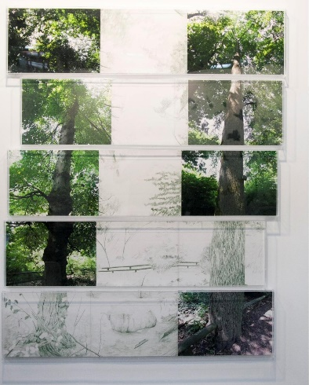
Juan Ugalde  Amor en la ciudad, 1994 | 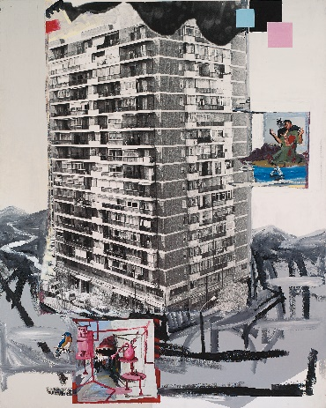
Adriana Molder  Uma Figura, 2012 | 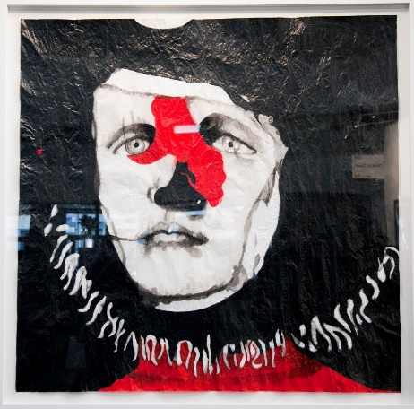

Sobre la Colección de Arte Contemporáneo de la Fundación Coca-Cola
La Colección de la Fundación Coca-Cola nació en 1993 con el compromiso de promover las artes plásticas, con una colección propia de arte contemporáneo. Desde sus inicios ha dado un gran impulso a artistas portugueses y españoles. La colección está compuesta por cerca de 250 artistas y 384 obras de pintura, fotografía, escultura, dibujo, instalaciones y vídeo. Actualmente, está en exposición permanente en el Centro de Arte Contemporáneo DA2, en Salamanca, y tiene como responsable a Lorena Martínez de Corral, comisaria independiente, asesora y crítica de arte.

Contacto de prensa:

Fundación Coca-Cola
Loreto Loriente lloriente@llorenteycuenca.com
Pedro Coll pcoll@llorenteycuenca.com
91 563 77 22

Para más información:
Para más información, visita la página web corporativa de Coca-Cola en España y http://www.fundacioncocacola.com/

También puedes seguirnos en Twitter, Instagram, Facebook y LinkedIn

